Frequency Domainنسيم فاني

|  |  |  |
| --- | --- | --- |
| اطلاعات گزارش |  | چکیده |
| **تاریخ: 19/8/99** |  | در اين تمرين، به بررسي توابع، تبدیلات و فیلترینگ در حوزه­ی فرکانس می­پردازیم. |
| **واژگان كليدي:**  تبدیل فوریه  فیلترینگ  طیف  DFT  IDFT |  |

1-مقدمه[1]

در دامنه فرکانس ، یک تصویر دیجیتال از دامنه spatial به دامنه فرکانس تبدیل می شود. در دامنه فرکانس ، از فیلتر کردن تصویر برای بهبود تصویر برای یک برنامه خاص استفاده می شود. Transformation سریع فوریه ابزاری است که برای تبدیل دامنه spatial به دامنه فرکانس استفاده می شود. برای smoothکردن تصویر ، low filter و برای وضوح تصویر ، فیلتر عبور بالا اجرا می شود. وقتی هر دو فیلتر اجرا می شوند ، از نظر فیلتر ایده آل ، فیلتر Butterworth و فیلتر Gaussian مورد تجزیه و تحلیل قرار می گیرند.

دامنه فرکانس فضایی است که با تبدیل فوریه تعریف می شود. تبدیل فوریه کاربرد بسیار گسترده ای در پردازش تصویر دارد. تجزیه و تحلیل دامنه فرکانس برای نشان دادن چگونگی توزیع انرژی سیگنال در یک دامنه فرکانس استفاده می شود.

2-توضيحات تكنيكال

4.1.1 - اساس فيلتر کردن در حوزه فرکانس به صورت بلوک دياگرام زير است:

تبديل فوريه تصوير ورودی بعد از پيش پردازش، در حوزه فرکانس در پاسخ فرکانسی فيلتر مورد نظر ضرب شده و با تبديل فوريه معکوس، تصوير نهايی به دست می آيد.

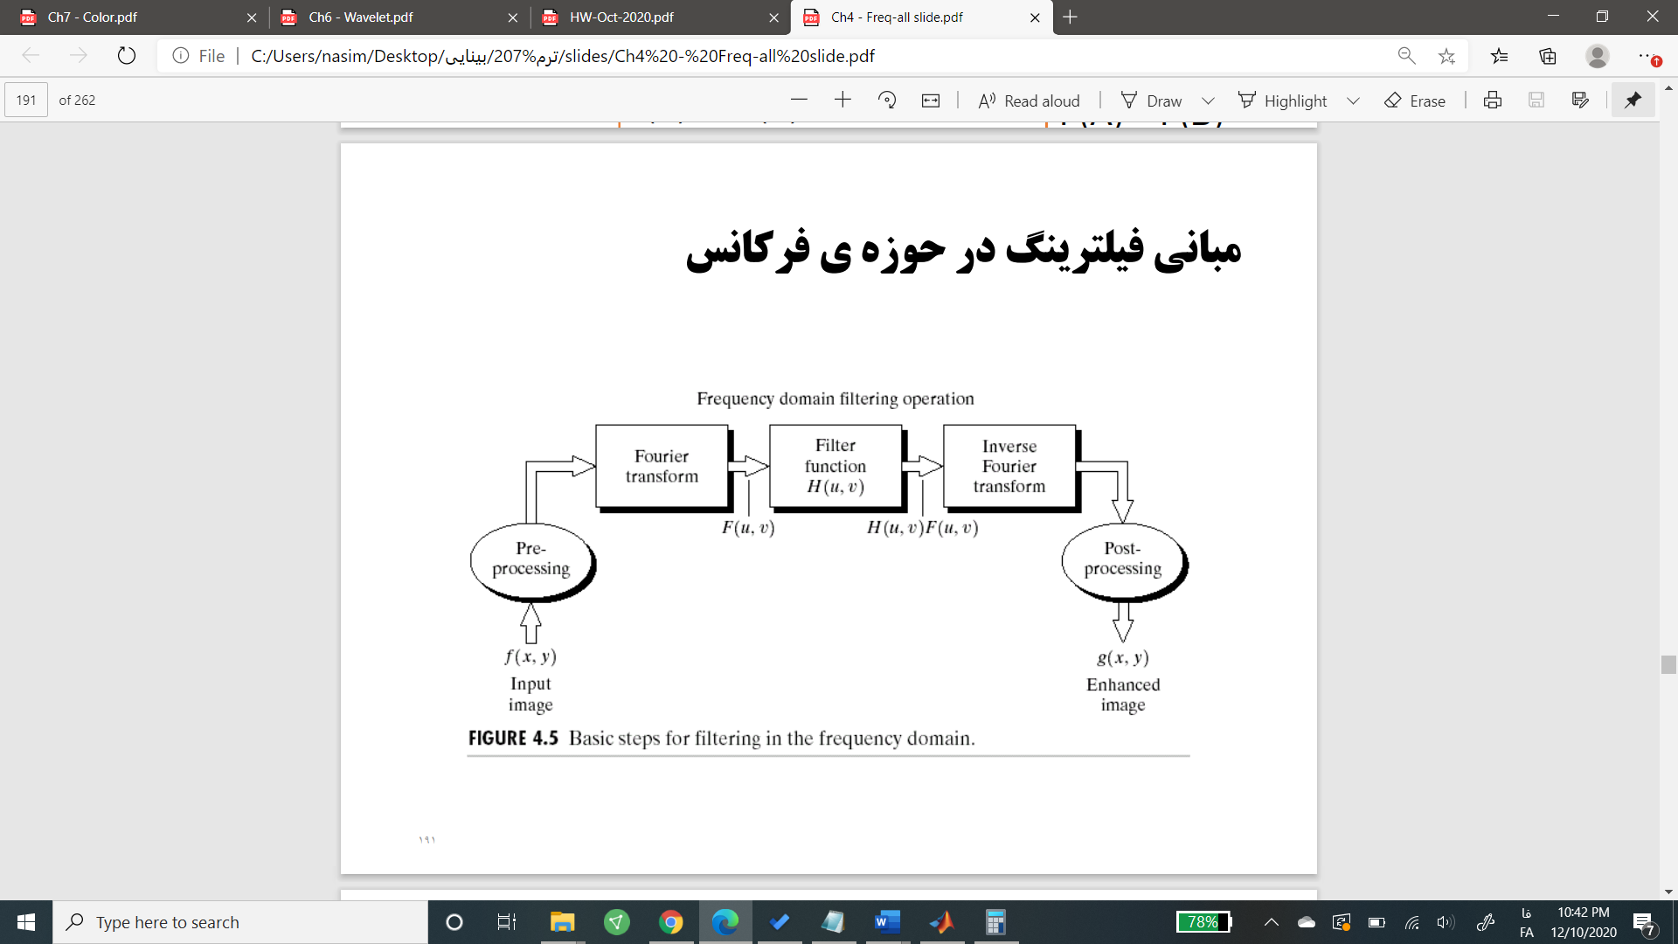

فيلترهای مکانی که قبلا استفاده شد، می تواند در حوزه فرکانس نيز انجام گيرد.

در حوزه مکانی عمل فيلترينگ با کانولوشن تصوير و ماسک فيلتر به دست می آيد. در حوزه فرکانس، اين کار با ضرب تبديل فوريه فيلتر و تصوير به دست می آيد.

مراحل فیلترینگ در حوزه فرکانس به شرح زیر است:

* بدست آوردن P و Q با توجه به اندازه MxN تصویر f .عموماً 2M=P و 2N=Q انتخاب می شود.
* ساختن تصویر fp با عمل افزودن صفر به تصویر f.

نياز به Padding: ضرب در حوزه فرکانس معادل کانولوشن در حوزه زمان است. همانطور که گفته شد، می توان تصوير و تبديل فوريه آن­را متناوب فرض کرد که دوره تناوب به اندازه ابعاد تصوير است.اين مسئله می تواند مشکل ايجاد کند.

برای برطرف کردن اين مشکل می توان با استفاده از Padding طول سيگنال و در نتيجه دوره تناوب را تغيير داد به نحوی که کانولوشن سيگنالهای متوالی روی هم تاثير نداشته و بتوان نتيجه کانولوشن را بدون تداخل استخراج کرد.

* ضرب کردن fp در (-1)x+y برای انتقال مبدا به مرکز

در متلب تابع fftshift فيلتر حوزه فرکانسی را از حالت متمرکز خارج ساخته و به فرم مناسب برای فيلترينگ تبديل می کند.

* بدست آوردن DFT حاصل

فرمول DFT دوبعدی به صورت زیر است: 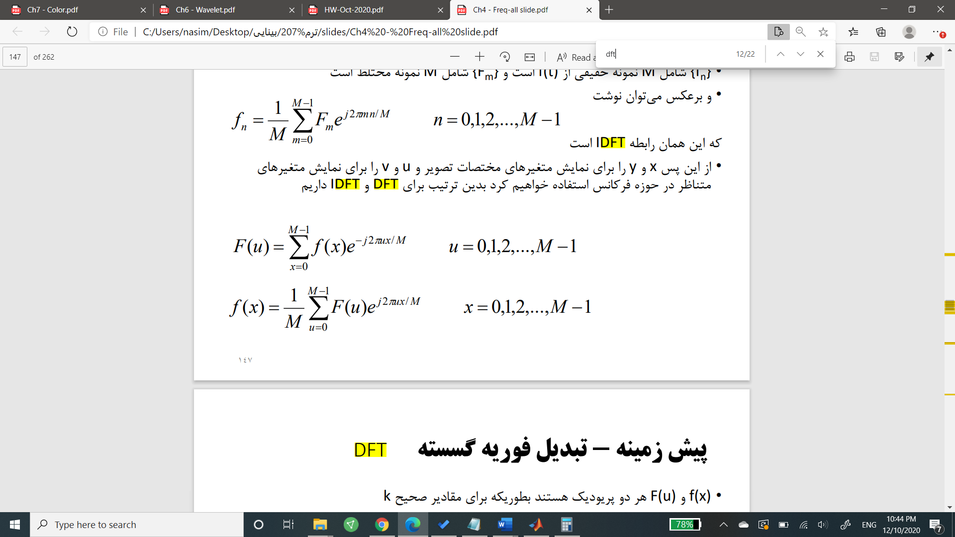

این عمل در متلب به کمک تابع fft2 انجام می­شود.

* اعمال فیلتر حقیقی با مبدا مرکز (2/P) و 2/Q)با ضرب آرایه ای
* بدست آوردن IDFT حاصل

فرمول IDFT دوبعدی به صورت زیر است:

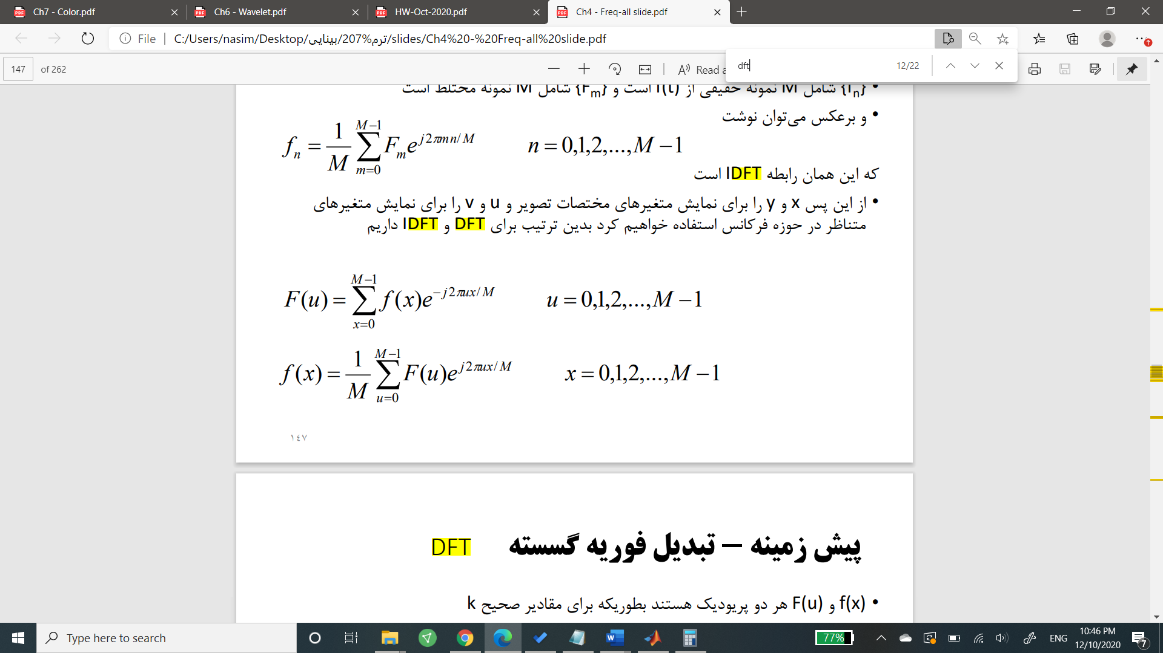

این عمل در متلب به کمک تابع ifft2 انجام می­شود.

* 1. • انتخاب بخش حقیقی نتیجه )چون با تغییر ضرایب ممکن است بخش موهومی هم به تصویر اضافه شده باشد که قابل صرف نظر کردن است(
  2. • ضرب کردن نتیجه در (-1)x+y برای بدست آوردن gp
  3. • برداشتن بخشی به اندازه MxN از گوشه ی بالای سمت چپ gp

فیلتر a:

این فیلتر جداپذیر است:

$$\frac{1}{4}\left[\begin{aligned}1 \\ 2 \\ 1\end{aligned}\right]*\frac{1}{4}\left[1 2 1\right]$$

این فیلتر برای smoothing به­کار می­رود و فیلتر گاوسین میانگین گیر می­باشد.

فیلتر b:

این فیلتر جدایی­ناپذیر است.

این فیلتر برای edge detection به­کار می­رود و لبه­ها را در تمام جهات با مشتق دوم بدست می­آورد پس فیلتر لاپلاسین در 8 جهت می­باشد.

فیلتر c:

این فیلتر جدایی-ناپذیر است.

این فیلتر برای edge enhancement به کار می­رود و مشتق سوم در 4 جهت است.

4.1.2- fftshift MATLAB ، Y = fftshift (X) با انتقال جز component فرکانس صفر به مرکز آرایه ، خروجی های fft ، fft2 و fftn را rearrange می کند. اگر X یک بردار باشد ، پس fftshift نیمه چپ و راست X را مبادله می کند. اگر X ماتریس است ، fftshift ربع اول X را با سوم و ربع دوم را با چهارم عوض می کند . اگر X یک آرایه چند بعدی است ، پس fftshift نیم فاصله X را در امتداد هر بعد عوض می کند.

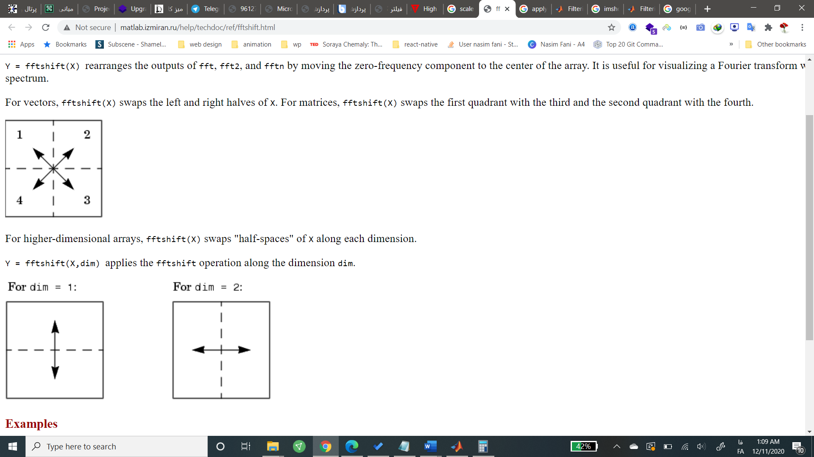





برای مثال در یک آرایه­ی یک بعدی داریم:

x = [1 2 3 4 5]

y=fftshift(x)

y = [3 2 1 5 4]

این کار برای برای visualizing تبدیل فوریه با مولفه فرکانس صفر در وسط طیف مفید است.

در تبدیل فوریه تصویر دیجیتالی ، پیکسل های با فرکانس پایین در مرکز تبدیل فوریه و پیکسل های با فرکانس بالا در کناره های تبدیل فوریه ظاهر می شوند.

اگر از تصویری تبدیل فوریه بگیریم و آن را شیفت دهیم، مرکز تصویر نشان دهنده فرکانس های بالا (لبه­ها) هستند و بالعکس با دورتر شدن، فرکانس­ها کمتر می­شوند.

4.2.1-

1) محاسبه linear convolution با DFT :

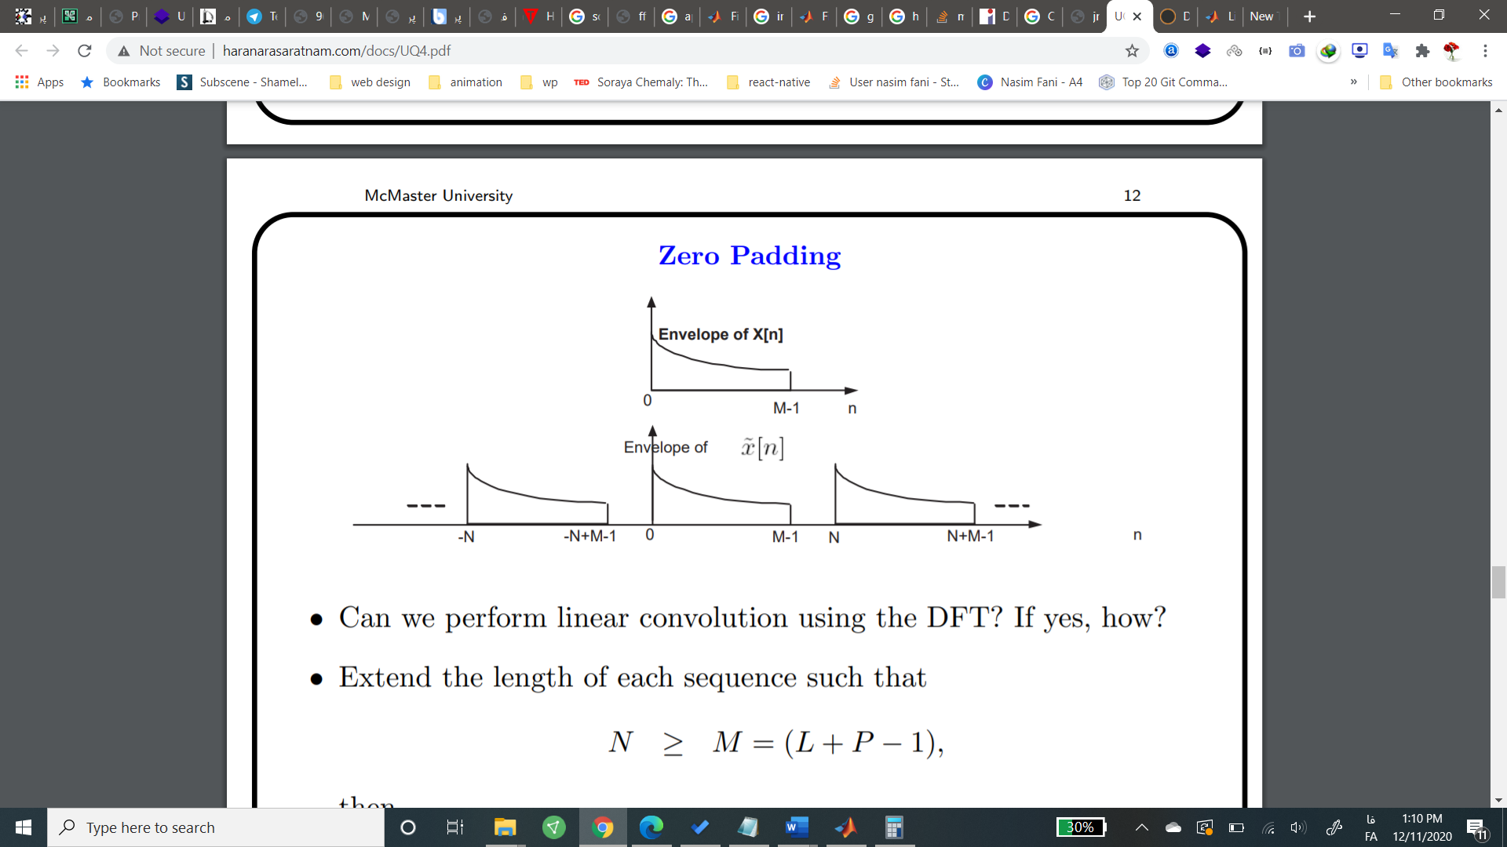

باید طوری طول هر ورودی را گسترش دهیم که داشته باشیم:

N >= M =( L + P -1)

پس:

h[n] ⊗ x[n] = h[n] ∗ x[n].

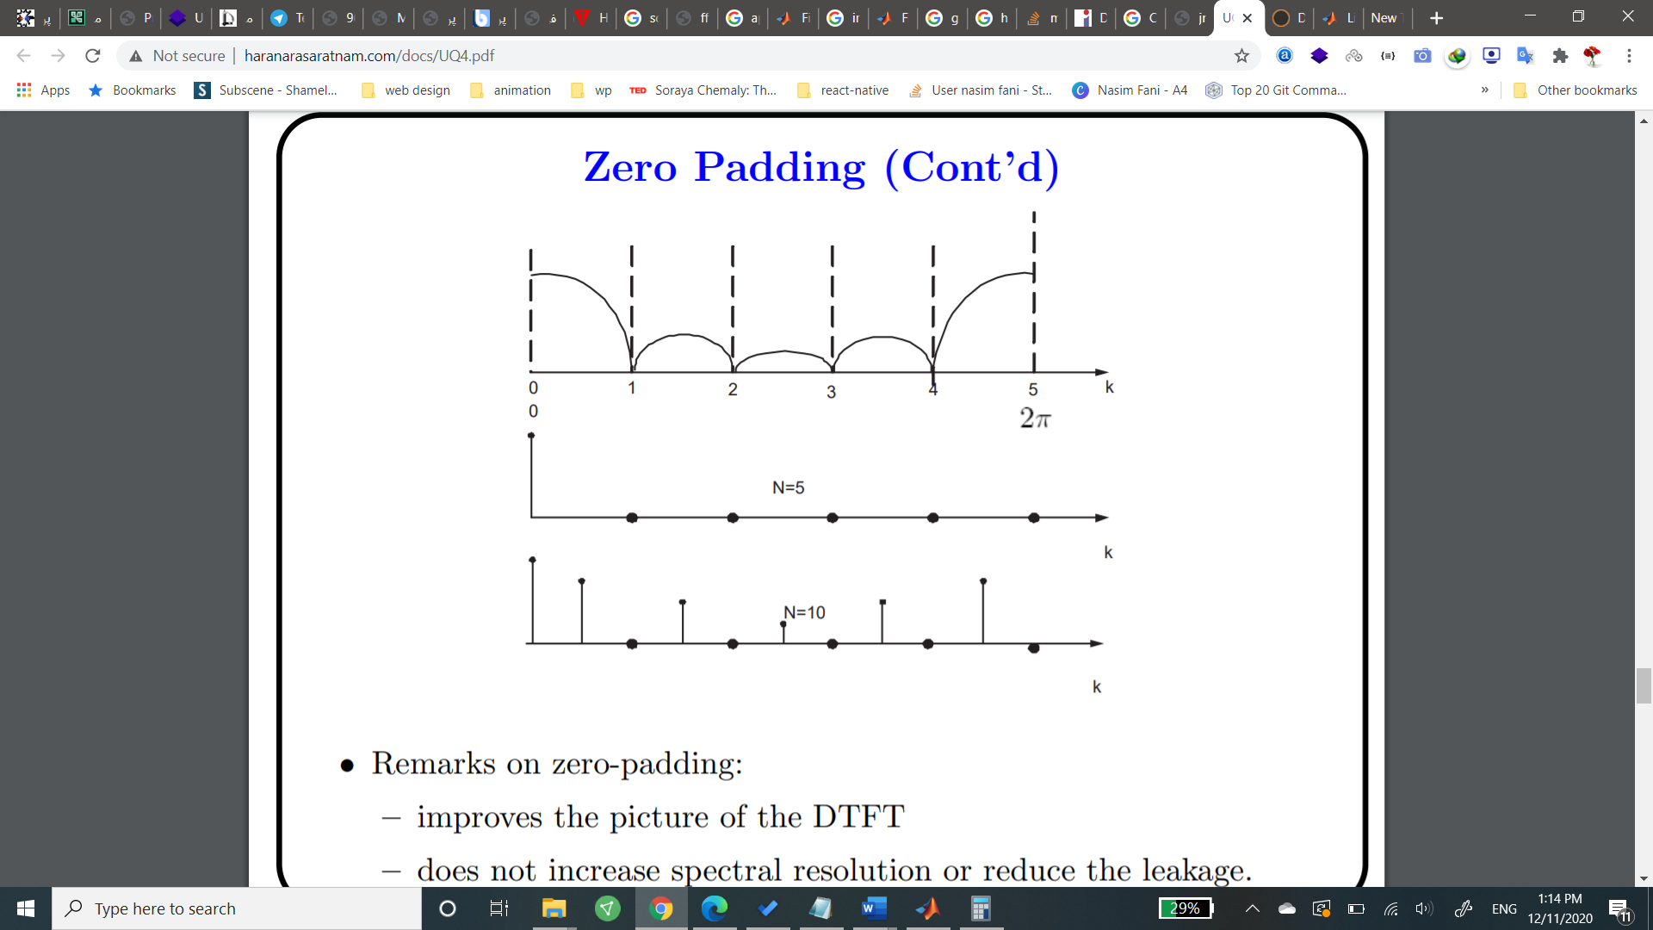

ملاحظات در رابطه با zero padding:

* تصویر DTFT را بهبود می بخشد
* وضوح طیفی (spectral resolution)را افزایش نمی دهد و leakage را کاهش نمی دهد.

مراحل Linear Convolution با DFT :

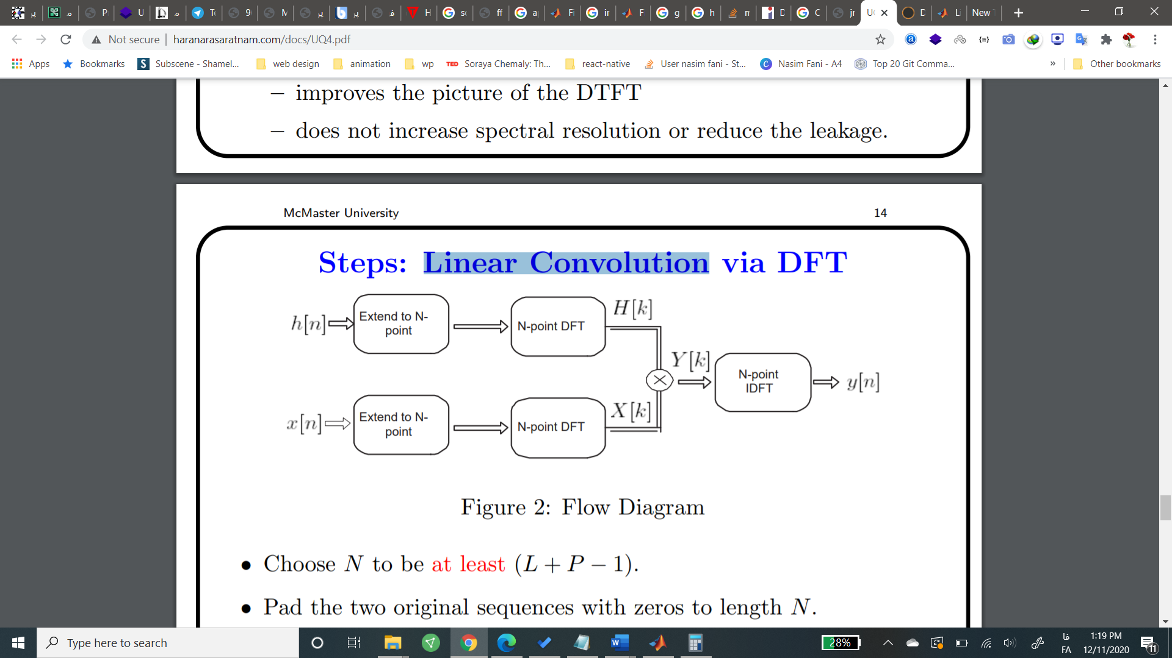

* انتخاب N به طوری که حداقل

(L + P − 1). باشد.

* Pad کردن ورودی ها با صفر تا به اندازه N برسد.
* محاسبه N-point DFT برای به دست آوردن H[k] و X[k]
* بدست آوردن حاصل:

Y [k] = H[k]X[k] k = 0, . . .(N − 1).

* محاسبه­ی y[n] با N-point IDFT از Y [k] به روش زیر:
  + محاسبه­ی DFTبرای Y*[k]
  + محاسبه­ی مزدوج عدد مختلط
  + ضرب آن در 1/N
* ذخیره اولین (L + P – 1 ) از y[n].

پس طبق آنچه گفته شد تصویر و فیلتر F و H هردو باید به اندازه­ای zero pad شوند که 266*266 شوند:

(256+11-1)*( 256+11-1)

سپس عمل ضرب را انجام می­دهیم:

G=DFT(F)×DFT(H)

در نهایت با کمک IDFT حاصل را به­دست می­آوریم:

G=DFT(F)×DFT(H)

2) مطابق آنچه گفته شد Y خروجی حاصل از اعمال فیلتر بر روی تصویر در حوزهspatial است و مطابق فرمول زیر محاسبه می­شود:

$$Y\left(m,n\right)=\sum_{k=0}^{255}{\sum_{l=0}^{255}{F\left(k,l\right)H(m-k,n-l)}}$$

همچنین Z خروجی اعمال فیلتر بر روی تصویر در حوزه­ی فرکانس است و مطابق فرمول زیر محاسبه می­شود:

در بازه‌ی [0,255]×[0,255] ، Z(m,n) و Y(m,n) باهم برابر می‌شوند اگر شروط زیر باشد:

$$10≤m≤255$$

$$10≤n≤255$$

$$H\left({\left(\left(m-k\right)\right)}_{256},{\left(\left(n-l\right)\right)}_{256}\right)=H(m-k,n-l)$$

4.2.2- به بررسی هر فیلتر به صورت جدا می­پردازیم:

در قسمت a فیلتر فرکانس­های پایین را عبور می­دهد و فرکانس­های بالا را تضعیف می­کند پس یک فیلتر پایین گذر است.

فیلترهای پایین گذر ( Low Pass Filter ) با عبور از پیکسل های با فرکانس کم ، بر روی پیکسل های با فرکانس بالا تغییرات ایجاد می کنند. نتیجه اعمال فیلترهای پایین گذر ، تصویری آرام خواهد بود ( لبه ها و نویزها تا حدودی آرام می شوند )

در قسمت b فیلتر فرکانس­های بالا را عبور داده و فرکانس­های پایین را تضعیف می­کند پس یک فیلتر بالاگذر است.

فیلترهای بالاگذر ( High Pass Filter ) با عبور از پیکسل های با فرکانس بالا ، بر روی پیکسل های با فرکانس پایین تغییرات ایجاد می کنند. اعمال فیلتر بالاگذر نیز تصویری با جزئیات بیشتر به دست می آید. به این فیلترها آشکارکننده لبه ها نیز میگویند.

3-شکل‏ها، جدول‏ها و روابط (فرمول‏ها)

4.1.1

magnitude هر فیلتر به شرح زیر است:

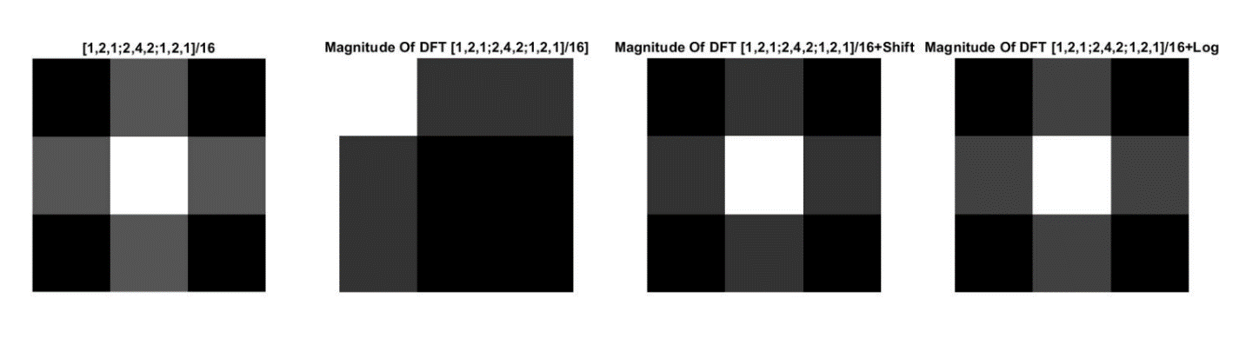







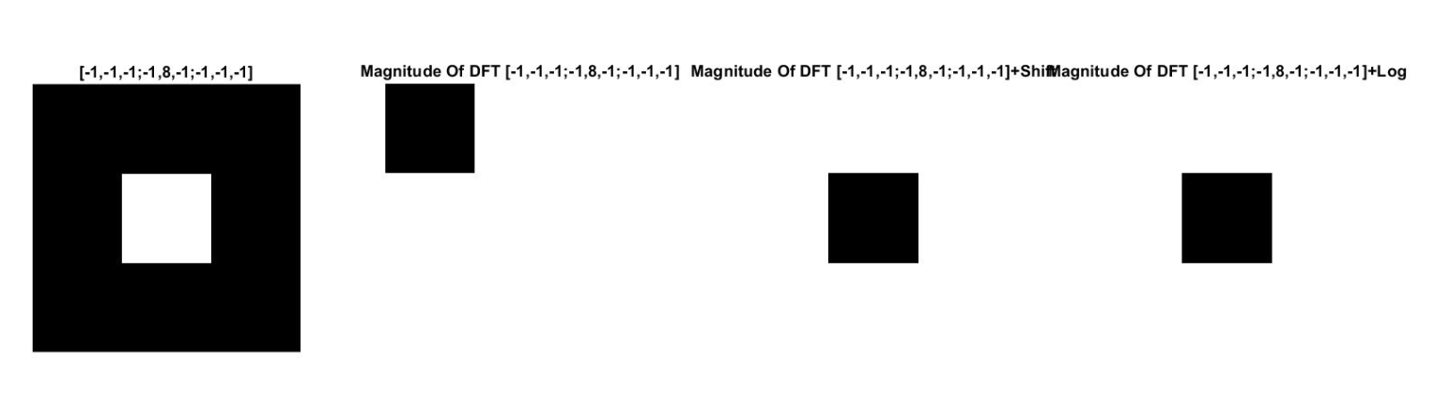



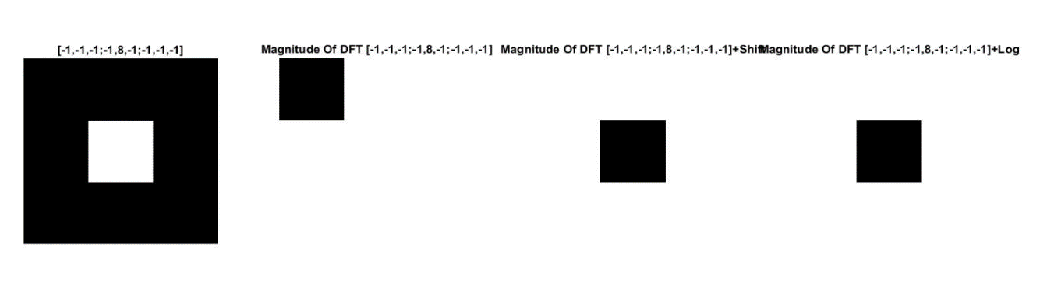



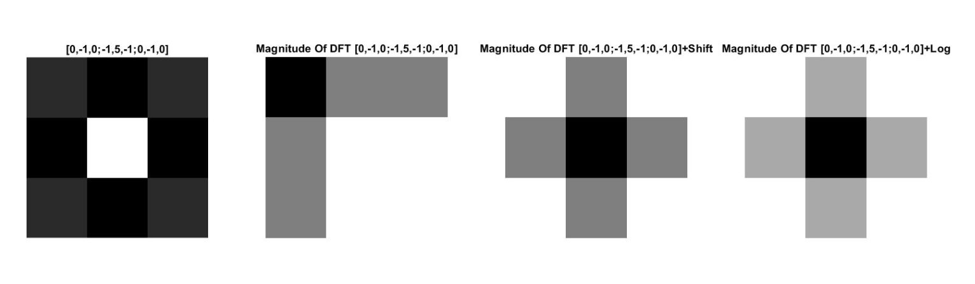







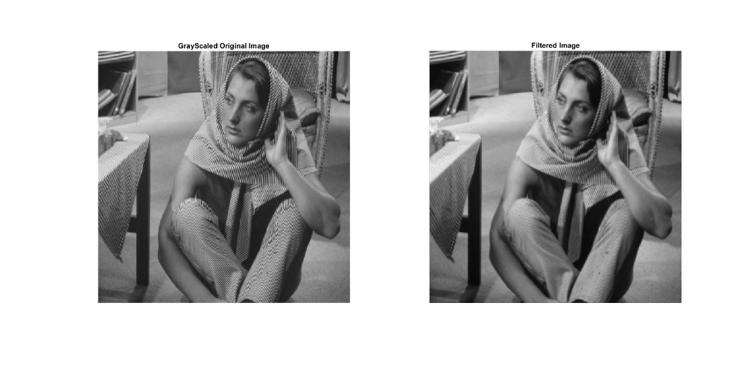

Figure 1 - تصویر اصلی

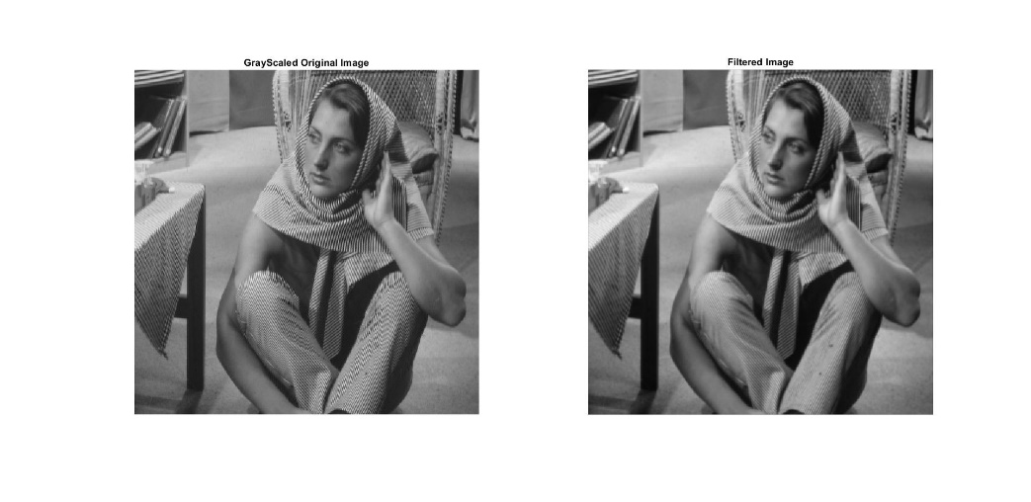

Figure 2 - تصویر فیلترشده با فیلتر1

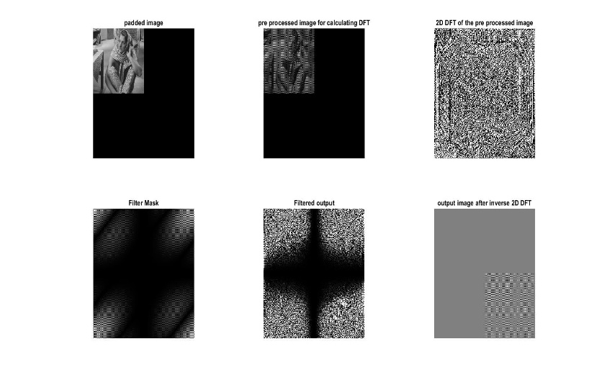

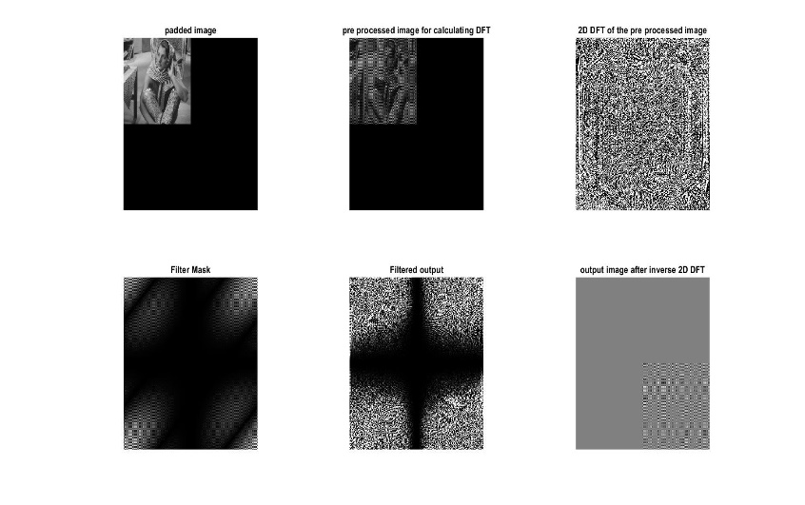

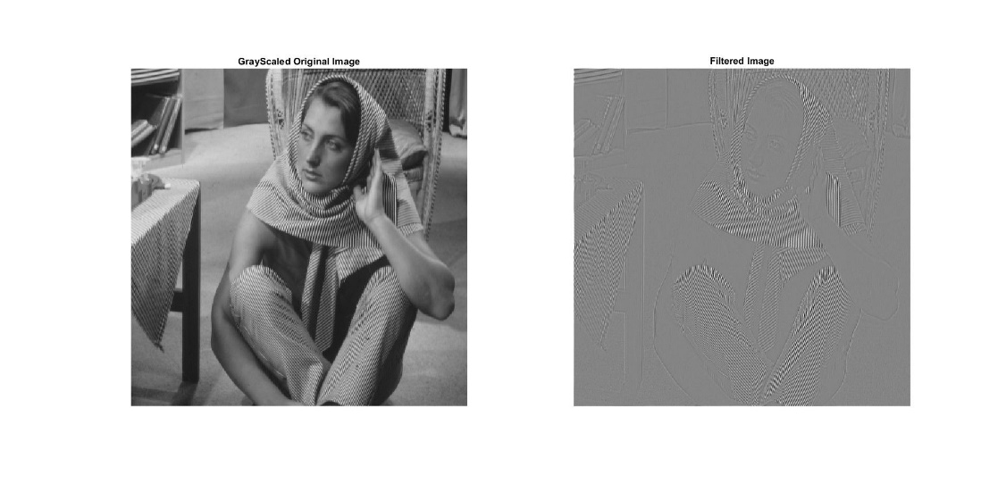

Figure 3 - تصویر فیلتر شده با فیلتر 2

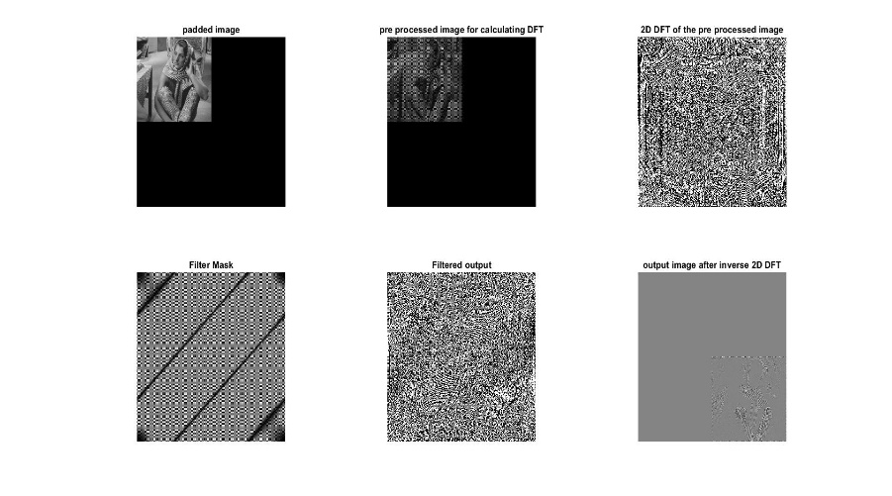

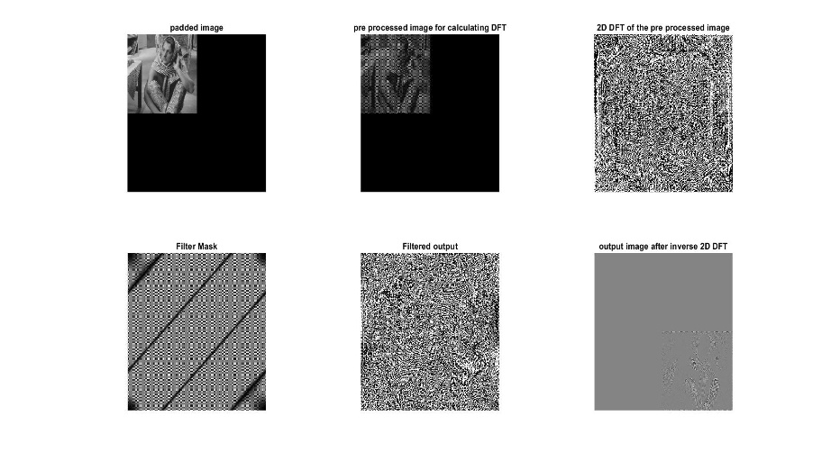

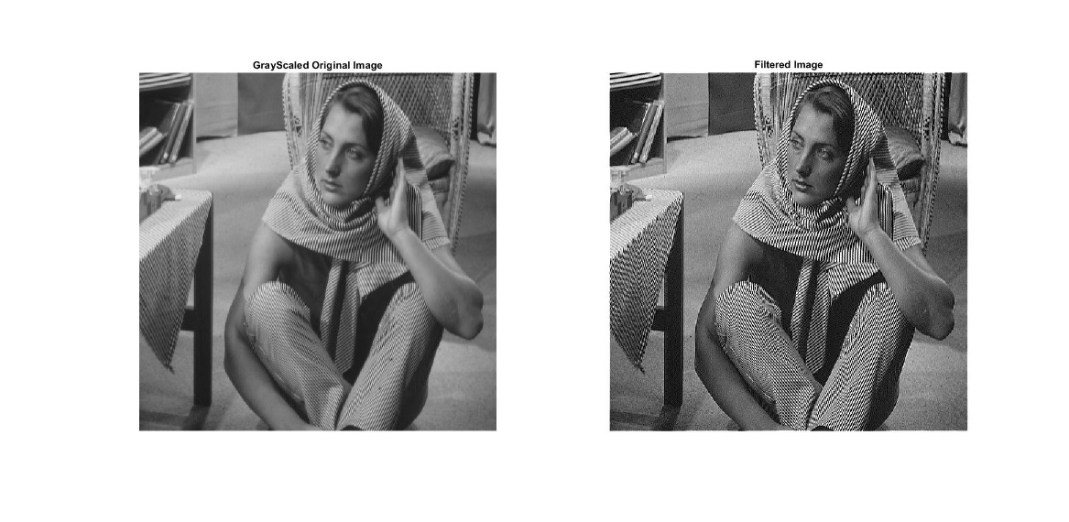

Figure 4 - تصویر فیلتر شده با فیلتر 3

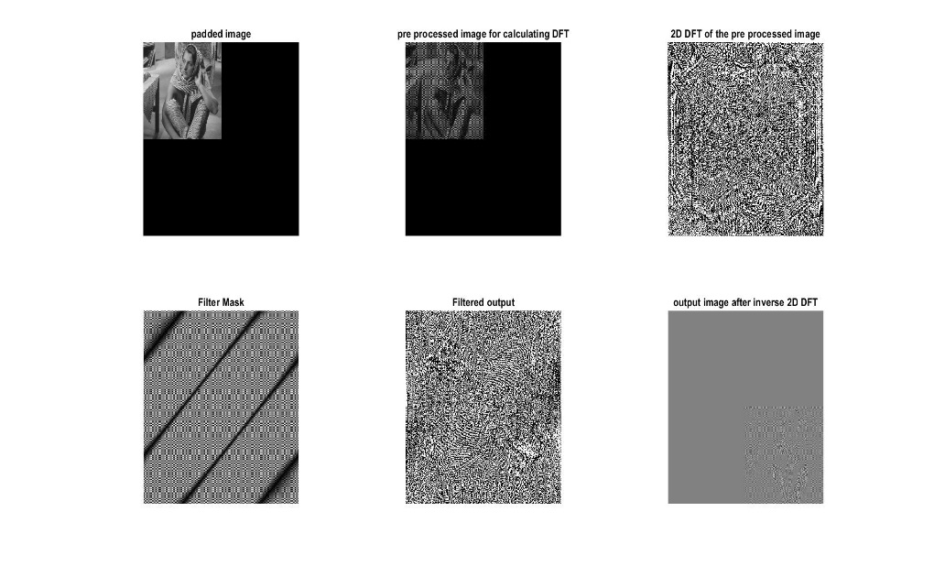

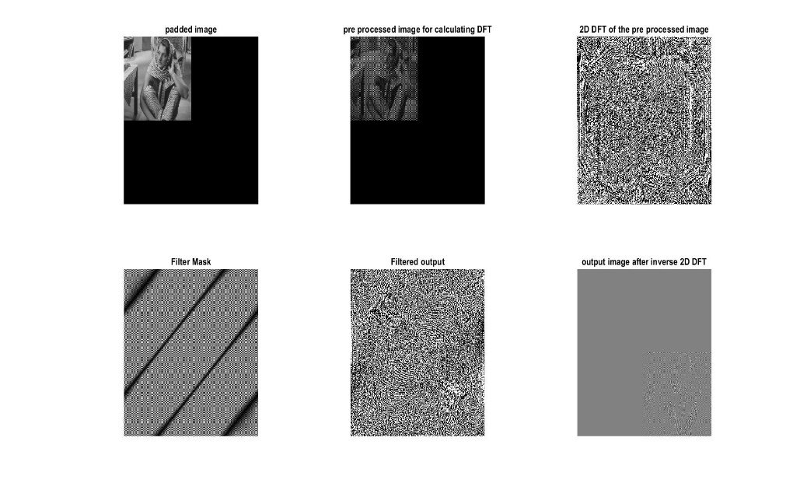

**4.1.2-**

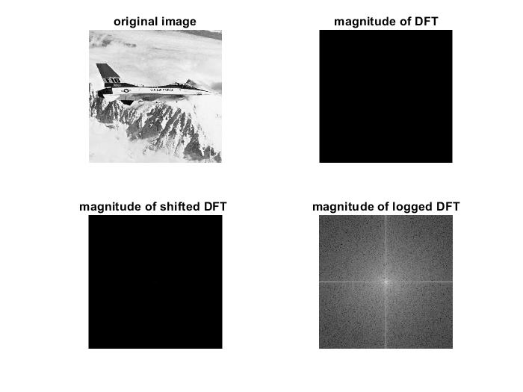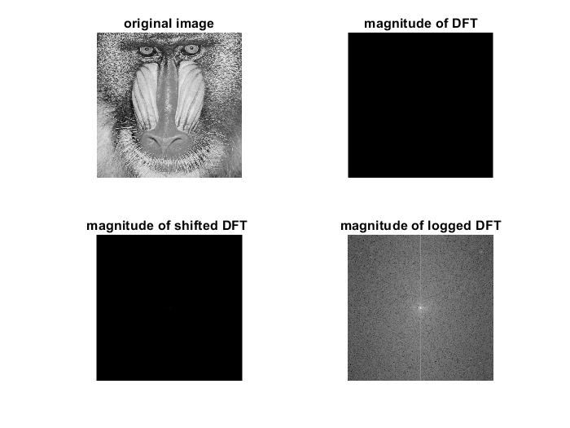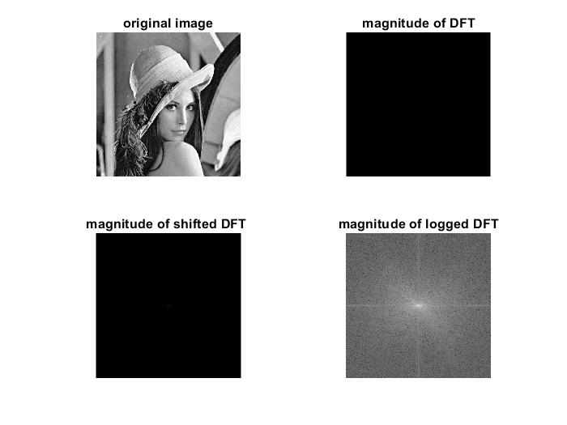

**4.2.2-**

**قسمت a)**

T=1/4

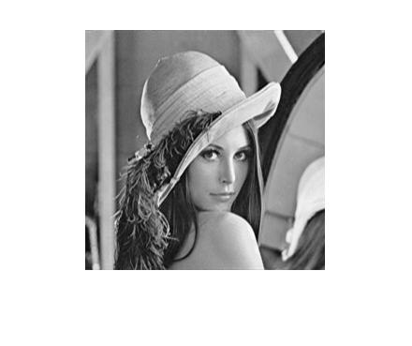

T=1/8

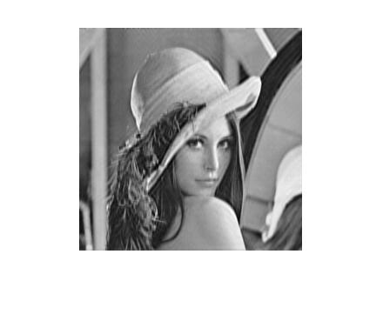

**قسمت b)**

**1-**

T=1/4

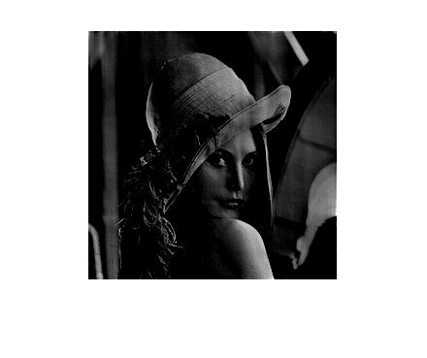

T=1/8

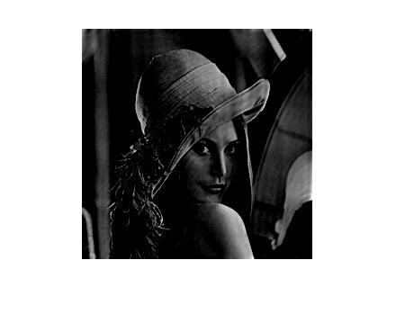

**2-**

T=1/4

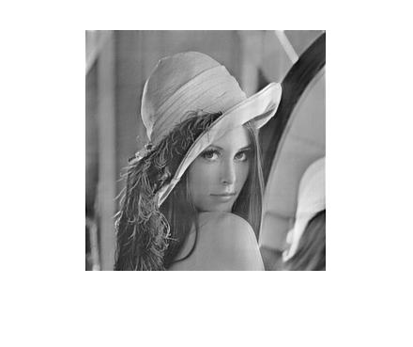

T=1/8

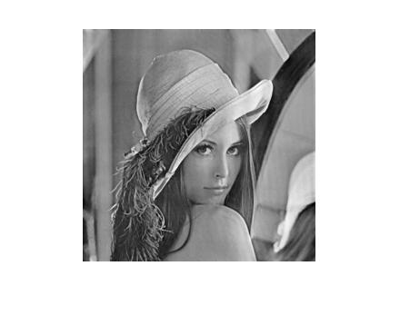

**3-**

T=1/4

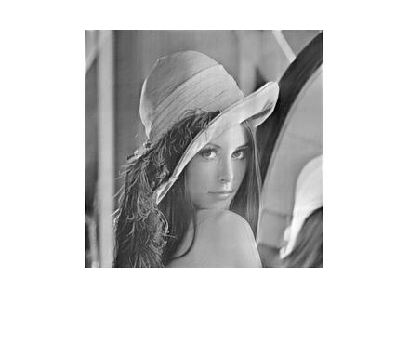

T=1/8

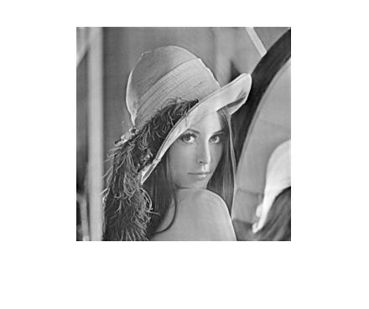

**4-**

T=1/4

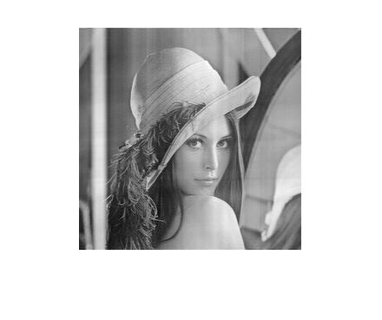

T=1/8

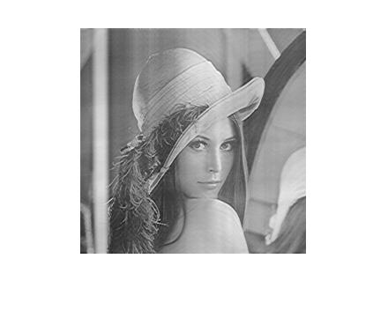

**4- کدها:**

Main: و 4.1.2

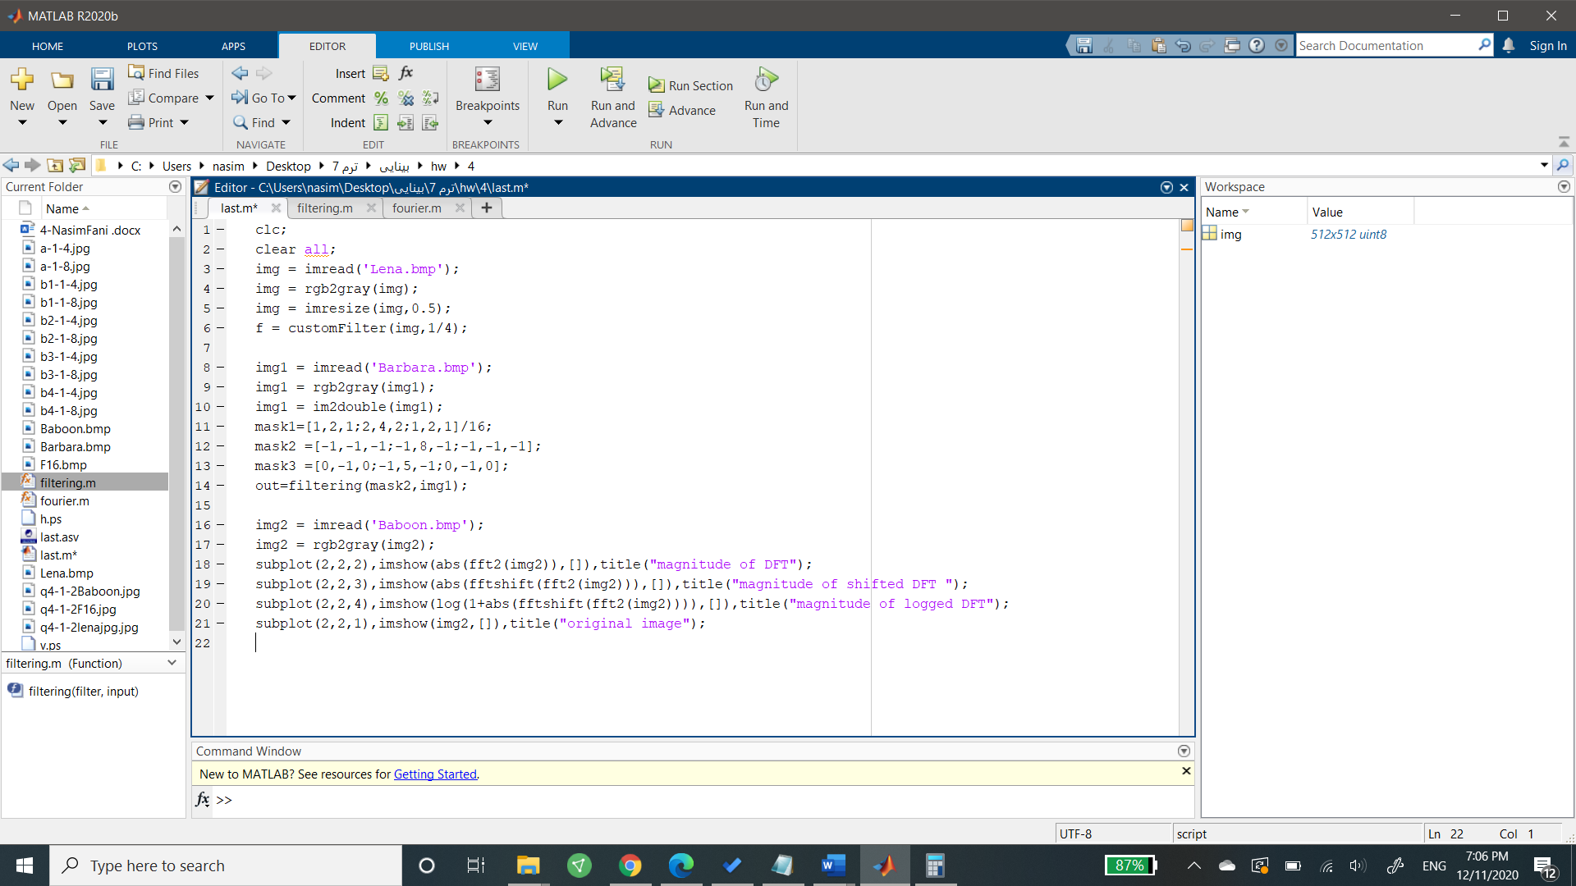

4.1.1

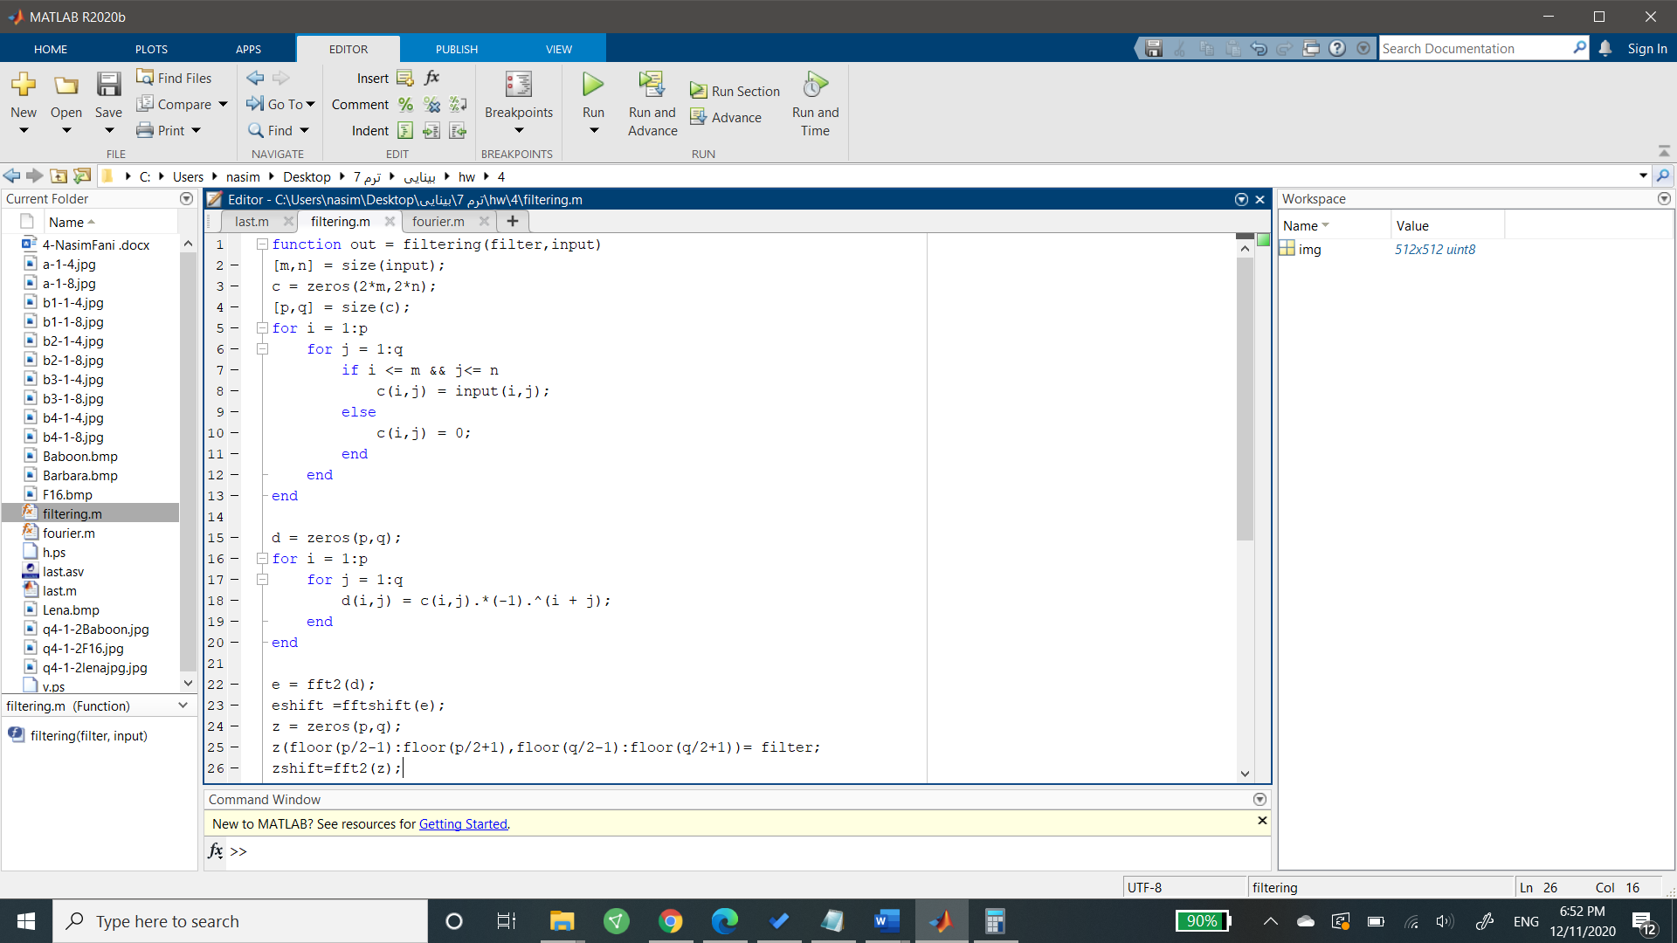

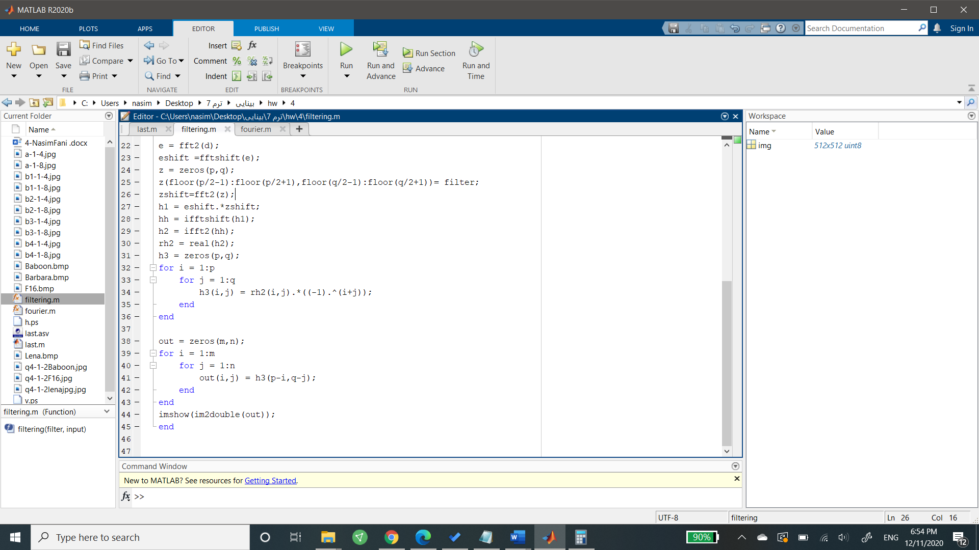

4.2.2

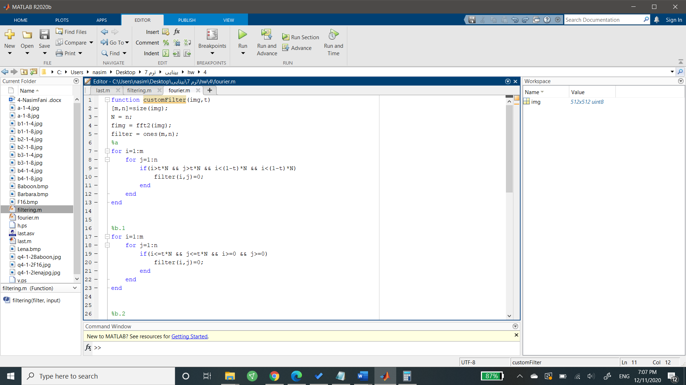

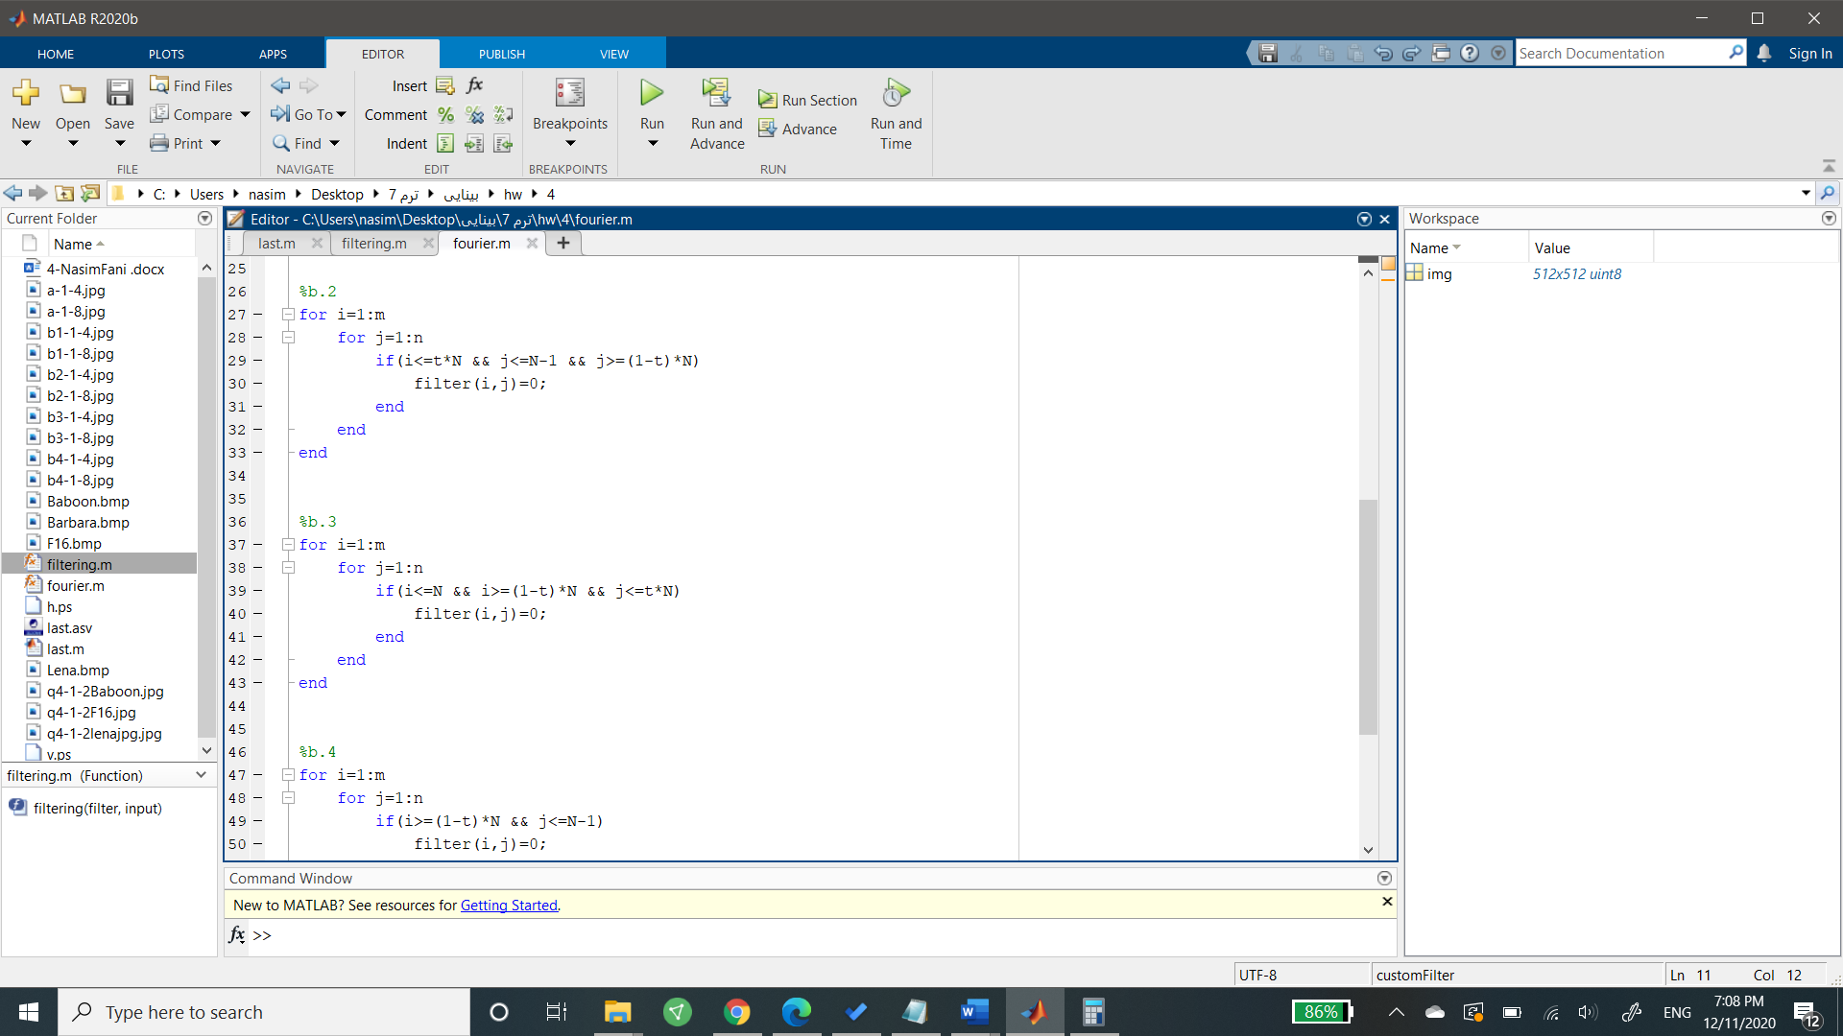

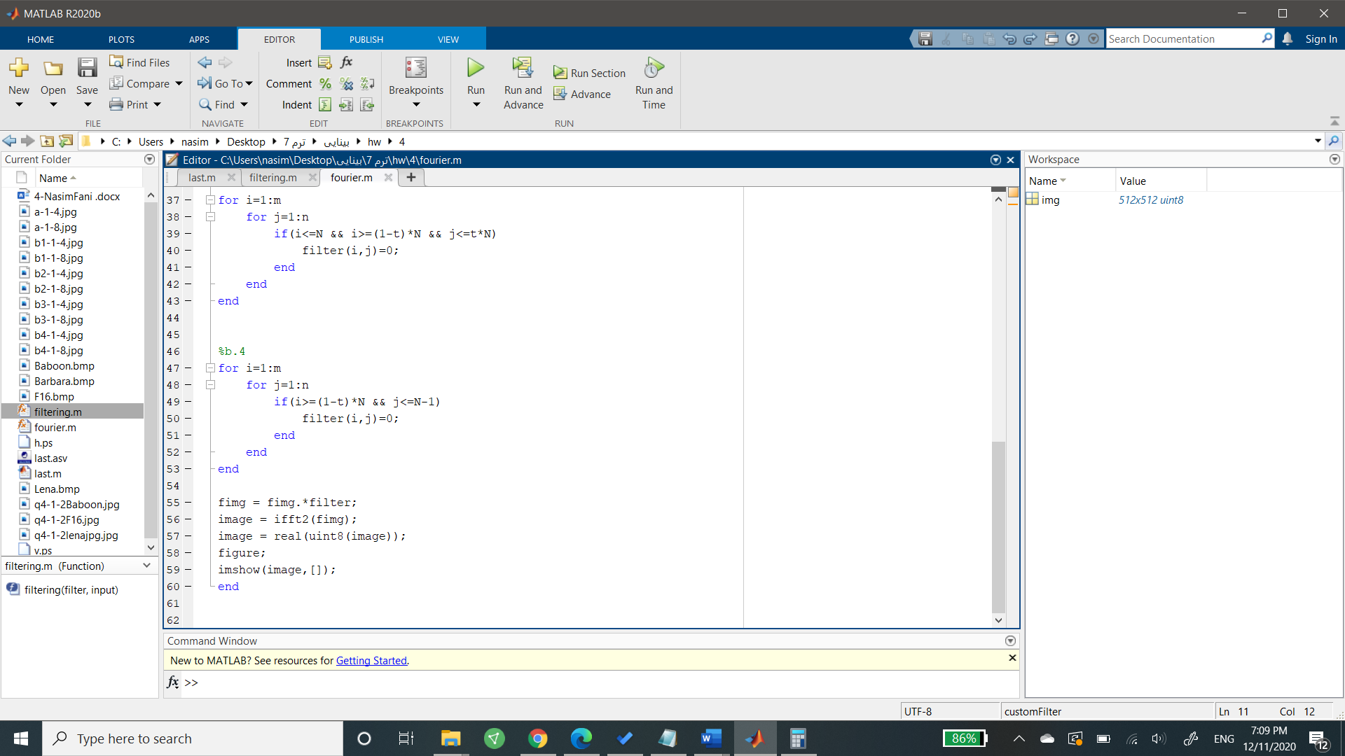

**مراجع**

* http://haranarasaratnam.com/docs/UQ4.pdf
* https://spinlab.wpi.edu/courses/ece503_2014/12-1linear_convolution_with_DFT.pdf
* <https://uk.mathworks.com/help/signal/ug/linear-and-circular-convolution.html>
* <https://uk.mathworks.com/matlabcentral/fileexchange/53250-filtering-of-an-image-in-frequency-domain>
* <https://kgut.ac.ir/useruploads/1554342785847rqc.pdf>
* http://matlab.izmiran.ru/help/techdoc/ref/fftshift.html

1.